中国大学生计算机设计大赛



软件开发类作品文档简要要求

作品编号：　　　　　　 2022018141

作品名称：基于分离框架的城乡医疗检测救治系统 ——疫情下的独居

作　　者：　　 吴凡、谭琪睿、王怀淇

版本编号：　　　　　　 His3.2

填写日期：　　　 2022年4月18日

填写说明：

1. 本文档适用于**所有**涉及软件开发的作品，包括：软件应用与开发、大数据应用、人工智能应用、物联网应用；
2. 正文一律用五号宋体，一级标题为二号黑体，其他级别标题如有需要，可根据需要设置；
3. 本文档为简要文档，不宜长篇大论，简明扼要为上；
4. 提交文档时，以PDF格式提交本文档；
5. 本文档内容是正式参赛内容组成部分，务必真实填写。如不属实，将导致奖项等级降低甚至终止本作品参加比赛。

目 录

第一章 需求分析 3

1.1开发背景 3

1.2作品简介 3

1.2.1主要功能 3

1.2.2优势和创新点 3

第二章 概要设计 4

2.1总体设计 4

2.2核心功能 4

2.2.1绿色通道 4

2.2.2设备状态监控管理及设备报警 5

2.2.3物理设备模拟器测试 5

第三章 详细设计 6

3.1技术框架 6

3.2数据库设计 7

3.3核心界面设计与展示 8

第四章 测试报告 10

4.1安全性 10

4.2 扩展性 11

第五章 安装及使用 11

5.1搭建步骤 11

5.2使用说明 12

5.2.1 HIS系统管理 12

5.2.2绿色通道 12

5.2.3设备状态监控管理及设备报警 12

第六章 项目总结 13

6.1任务分配 13

6.2面对困难 13

6.3开发感悟 14

参考文献 15

# 需求分析

## 1.1开发背景

近期，上海疫情形势严峻，在封控管理期间，对老年人的生活产生了诸多不便。另外，中国目前人口老龄化问题严峻，老年人独居存在严重的安全问题，而且目前我国乡镇社区医疗体系并不完善，乡村诊所资源未得到充分利用。另外智能设备产生大量的检测数据，但数据利用率过低，缺乏专业的处理平台。因此一款实现了医院与诊所的联动且为老年人设计就诊绿色通道的医疗管理机构的业务系统成为了医疗机构的需求。

## 1.2作品简介

### 1.2.1主要功能

1. 绿色通道用户管理
2. 病历禁忌药物
3. 设备状态监控管理
4. 异常警报管理
5. 地图定位与紧急通知
6. 紧急救治管理
7. 物理设备模拟器测试功能

### 1.2.2优势和创新点

1. 通过接入智能设备获取老年人的信息，将智能设备的所产生的海量数据更为专业化的使用，监控实时获取的老年人的健康数据。
2. 采用腾讯云SMS、阿里云OSS，百度地图定位等接口，在出现异常数据时，调取设备的ip地址转换为地图信息，在系统内直接生成最优路线规划。
3. 预留了Fastdfs，Solr，RabbitMQ，MyCat的扩充模块，以便于应对面对未来可能出现的大批量数据，也方便进行分布式部署，提升系统速度。

# 概要设计

## 2.1总体设计

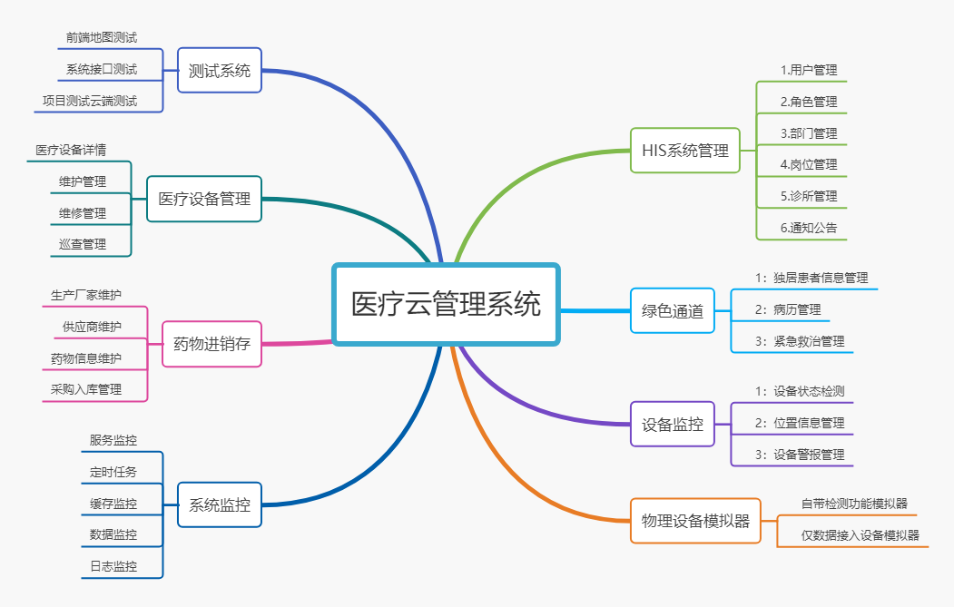

## 2.2核心功能

### 2.2.1绿色通道

通过对设备传入的数据进行处理，监控实时的获取老年人的健康数据。在出现异常数据时，系统可以通过报警功能迅速联系就近的诊所或负责医生，同时查询老年人以往的病历信息、近期的问诊信息以及根据个人体病历所不能使用的禁忌药物表，帮助医生在初诊救治前就可掌握老年人可能出现的病情信息。与此同时调取设备的ip地址转换为地图信息，在系统内直接生成最优路线规划，争抢一分一秒的救治时间。

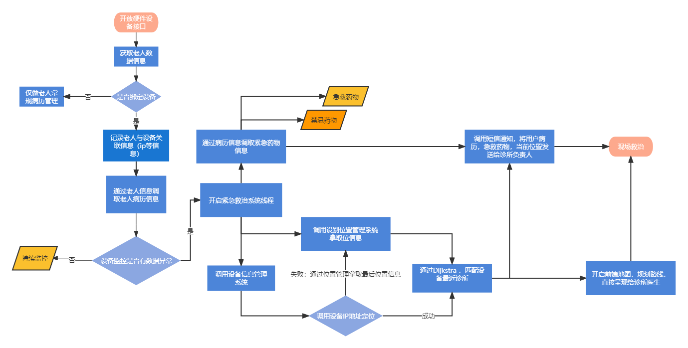

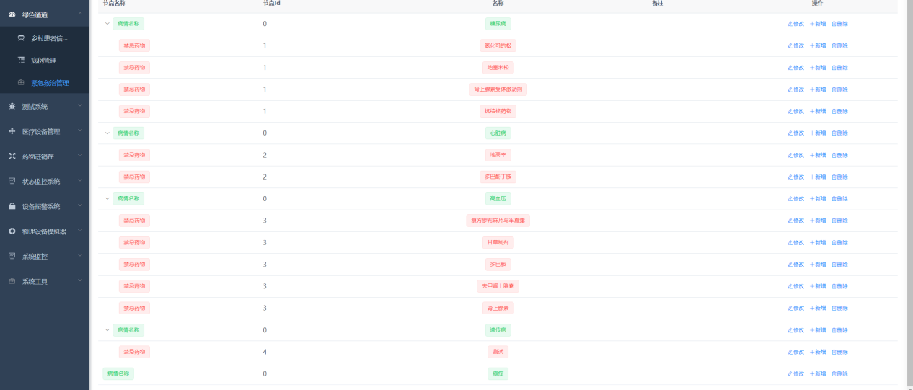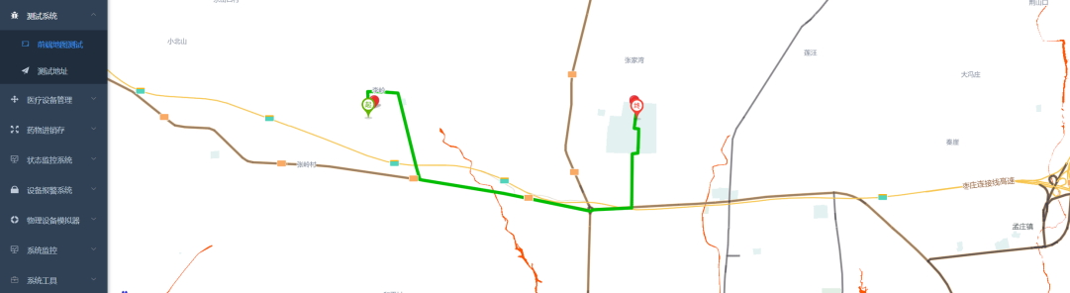

### 2.2.2设备状态监控管理及设备报警

在出现异常数据时，会开启紧急救治系统，在第一时间调用短信模块将患者的地理位置信息、病历信息、近期的问诊信息以及根据个人体病历所不能使用的禁忌药物表等重要数据共享给附近诊所负责人及其家人，并在系统中生成地图信息，生成最优路线规划。

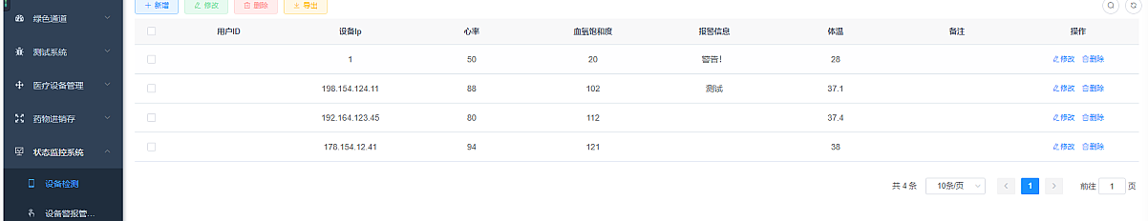

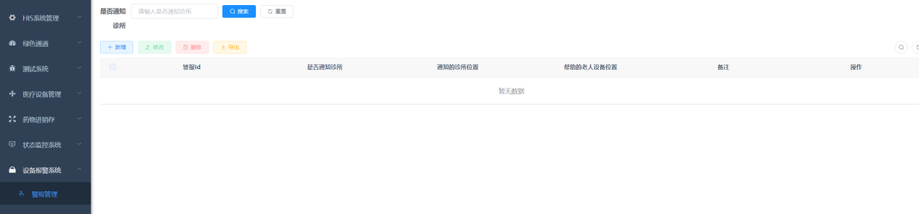

### 2.2.3物理设备模拟器测试

将各类智能设别所产生的海量数据进行了更为专业化的处理，将采集、清洗、转换、处理过的符合标准和规范的数据映射为可识别的图形、图像、动画，提升数据的价值与利用率，通过对设备传入的数据进行可视化处理，生成图像实时监测的获取老年人的健康数据。

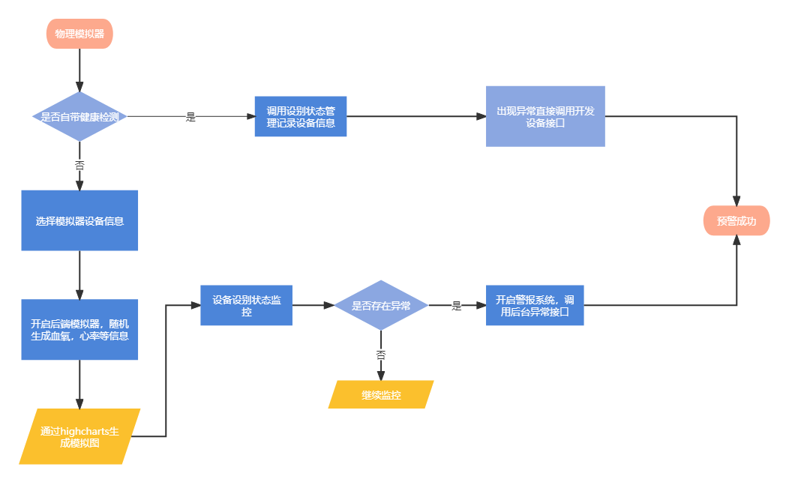

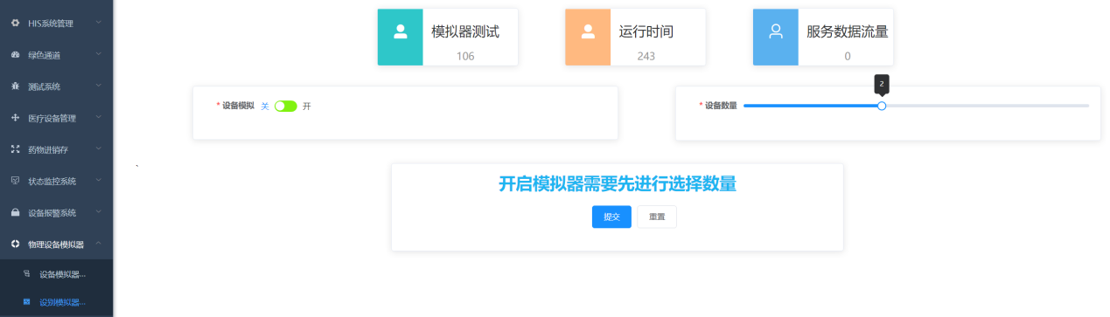

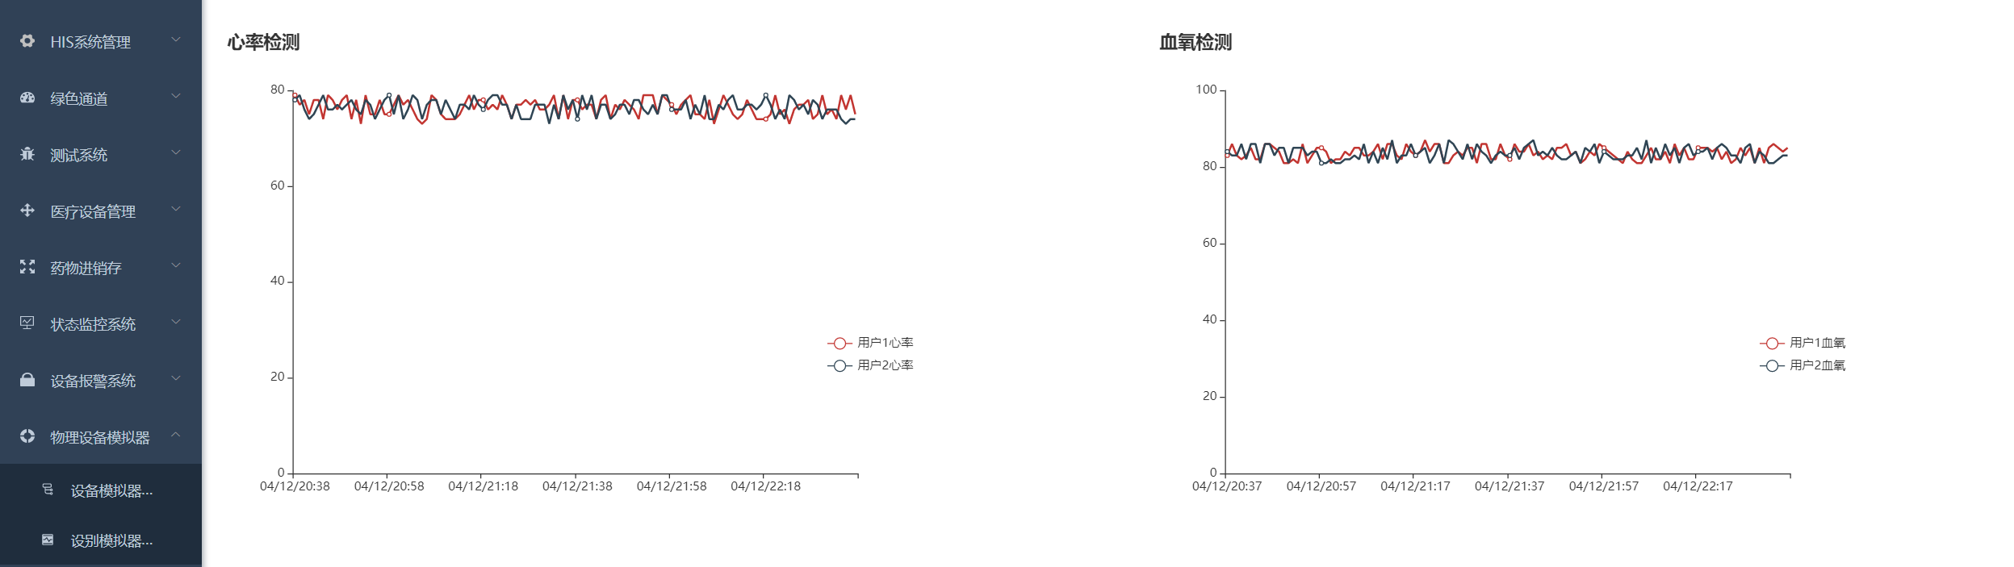

# 详细设计

## 3.1技术框架

项目采用的是后端分离框架，但编写风格是微服务式的其目的是作为一个过渡版本。项目的前端采用Vue、Element UI作为显示框架，Echarts作为数据可视化组件，后端采用Spring Boot作为主体框架，Spring Security&JWT作为安全与授权框架，增加Redis缓存，Nginx负载，同时采用腾讯云SMS、阿里云OSS，百度地图定位等接口以便于更灵活的实现其项目的各种功能。并且项目还预留了Fastdfs，Solr，RabbitMQ，MyCat的扩充模块，以便于应对面对未来可能出现的大批量数据，也方便进行分布式部署，提升系统速度。

开源代码与组件使用情况说明：

Element-UI：前端布局美化工具

SpringBoot：后端框架建设工具

Echarts：数据可视化组件

腾讯云SMS：短信发送

阿里云OSS： 云存储技术

百度地图：设备定位技术

RabbitMQ：消息中间间

Solr： 搜索引擎技术

MyCat; 数据库负载技术

## 3.2数据库设计

在数据库设计方面我们将不同的模块进行了分类处理，共使用56张数据表，其中主要功能表32张，核心业务表21张。

核心数据库表及数据库核心关系图展示：

设备：

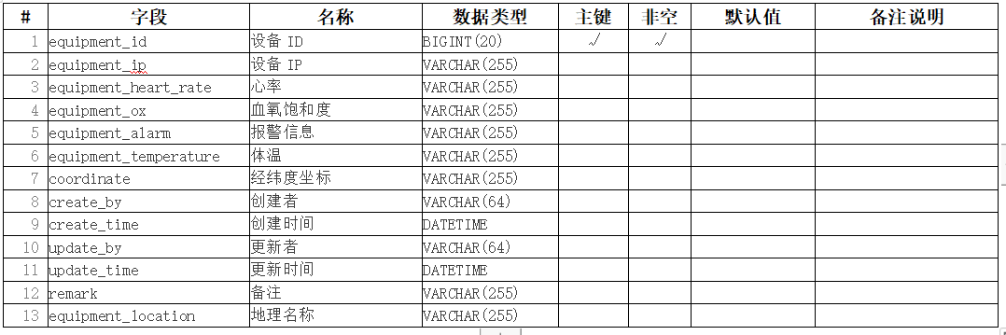

老年人病历：

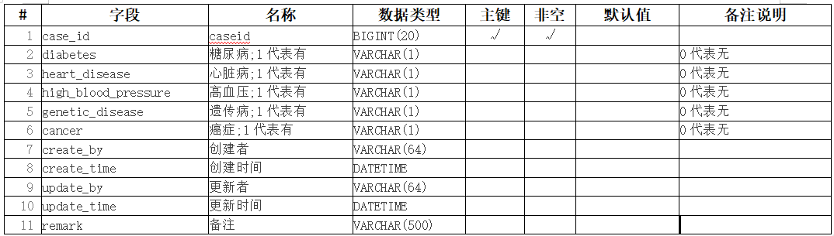

设备报警管理：

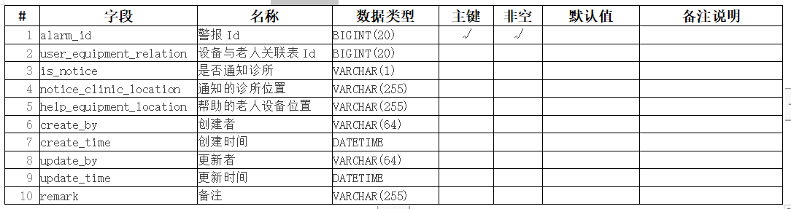

老年人绿色通道：

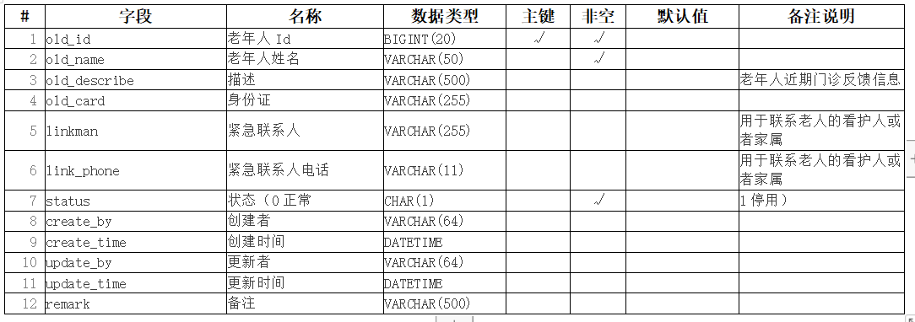

数据库核心关系图：

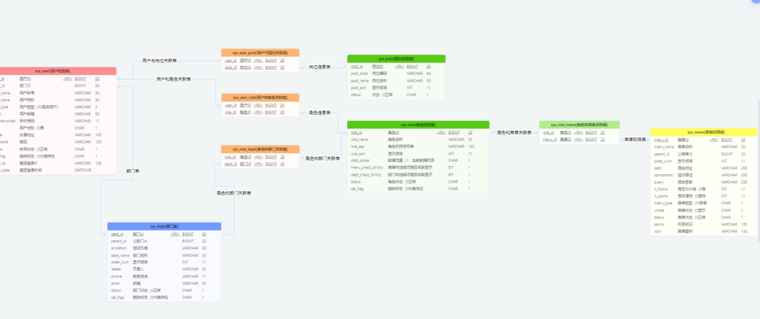

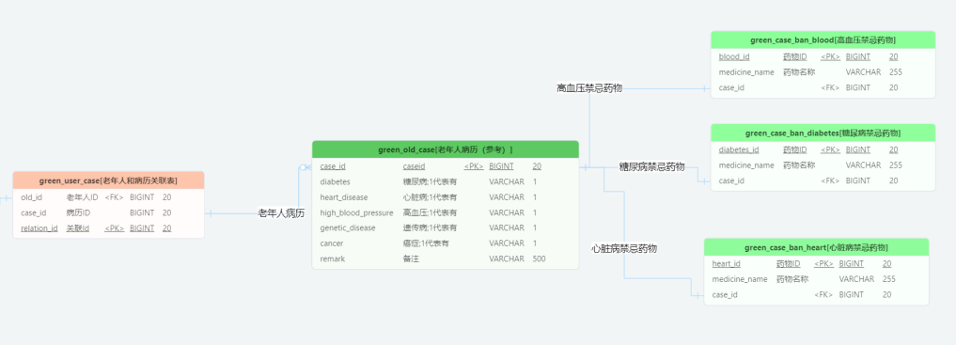

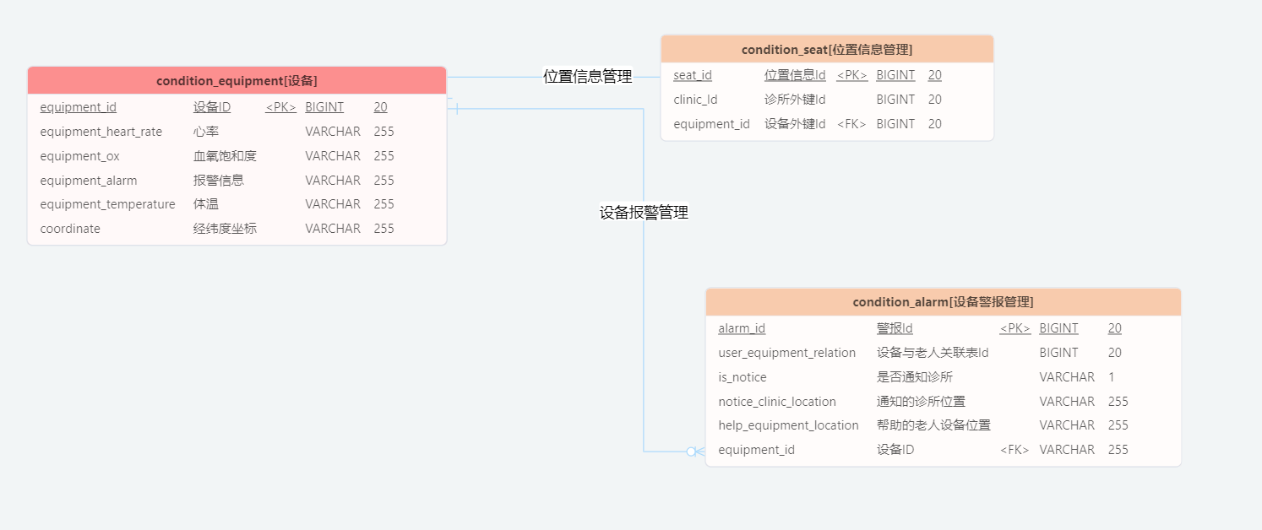

## 3.3核心界面设计与展示

用Spring Boot作为主体框架，Spring Security&JWT作为安全与授权框架，增加Redis缓存，Nginx负载，同时采用腾讯云SMS、阿里云OSS，百度地图定位等接口以便于更灵活的实现其项目的各种功能。

界面效果图

超级用户首页：

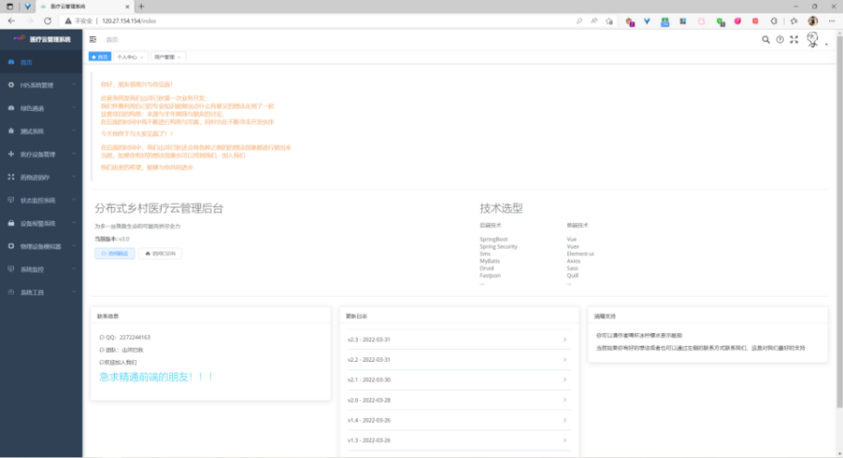

绿色通道：

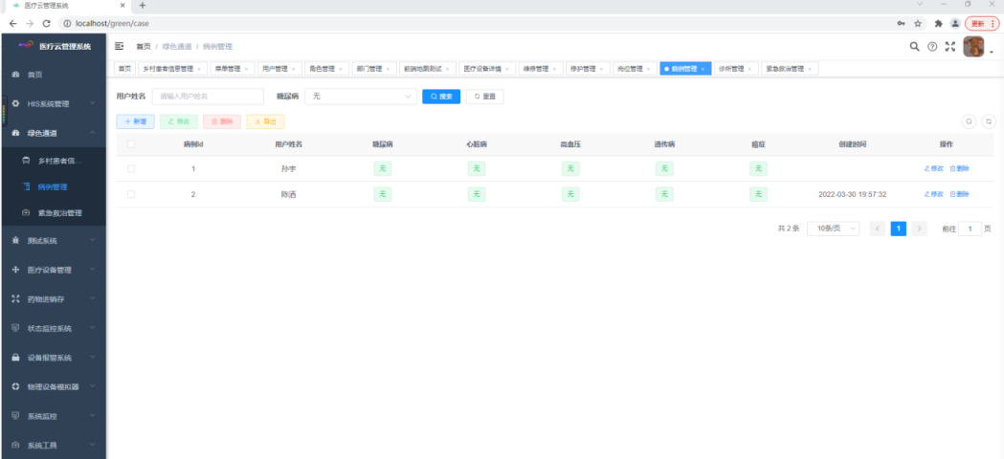



地图测试系统：

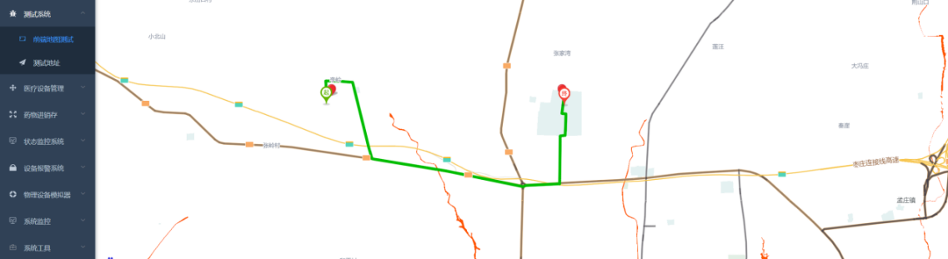

状态监控系统：

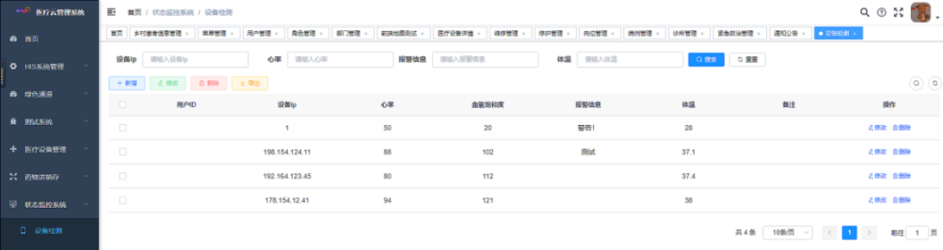

设备报警系统：



物理设备模拟器：



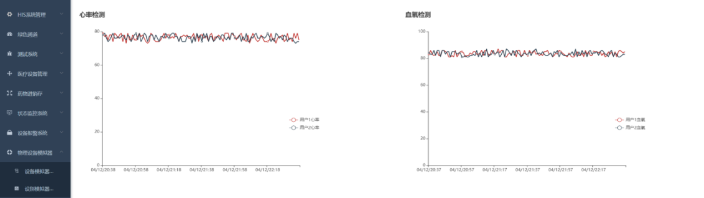

# 测试报告

## 4.1安全性

采用Spring Security + JWT 保证了登录的安全与授权

完善的XSS防范及脚本过滤，补缺web安全方面的漏洞，彻底杜绝XSS攻击。

测试当我们不使用xss过滤，直接在添加中编写脚本文件

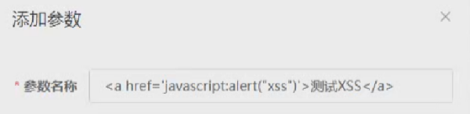

数据库，便会直接记录

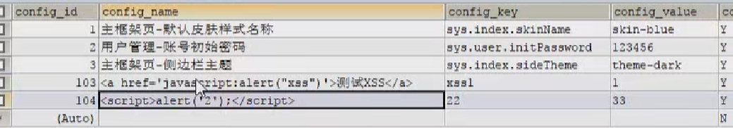

开启以后，当在册进行写入的时候，会直接将将脚本表示进行过滤，只留下文本内容

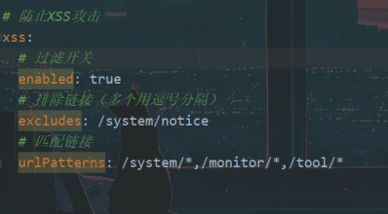

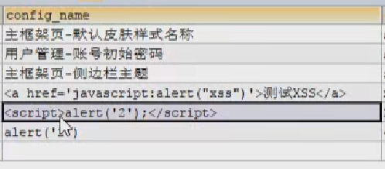

在数据库方面同样设置了Sql专用的防火墙

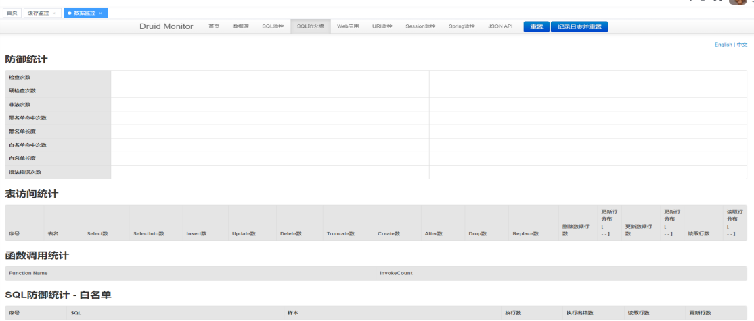

## 4.2 扩展性

在授权机制就直接选用了无状态的jwt而非Session认证，给扩展性带了极大的优势

Maven多项目依赖，模块及插件分项目，尽量松耦合，方便模块升级、增减模块。

性能优化性：项目配置了连接池监视，监视当期系统数据库连接池状态，可进行分析SQL找出系统性能瓶颈。

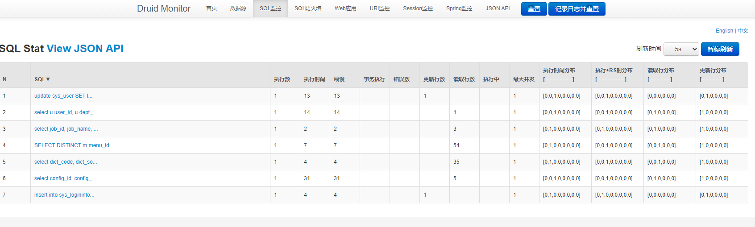

部署方便性，前端封装一键打包，扔到服务器上就能用，后端同样打包以后，配置玩nginx直接秒起，总共不会超过4步就让整个项目运行。

# 安装及使用

## 5.1搭建步骤

推荐：前往gitee进行下载，以避免版本过旧导致的各种bug

https://gitee.com/wuyao-kejiu/his

（1）首先配置数据库导入sql中的数据库脚本，必须保持库的结构，否则项目会出现bug

（2）导入到Eclipse，菜单 File -> Import，然后选择 Maven -> Existing Maven Projects，点击 Next> 按钮，选择工作目录，然后点击 Finish 按钮，即可成功导入。Eclipse会自动加载Maven依赖包，初次加载会比较慢，运行项目出现山河已秋表示启动成功

（3）前端配置

# 进入项目目录

cd 前端项目目录

# 安装依赖

npm install

# 强烈建议不要用直接使用 cnpm 安装，会有各种诡异的 bug，可以通过重新指定 registry 来解决 npm 安装速度慢的问题。

npm install --registry=https://registry.npmmirror.com

# 本地开发 启动项目

npm run dev

（4）打开浏览器，输入：(http://120.27.154.154:80) 默认账户/密码 admin/admin123） 若能正确展示登录页面，并能成功登录，菜单及页面展示正常，则表明环境搭建成功

## 5.2使用说明

### 5.2.1 HIS系统管理

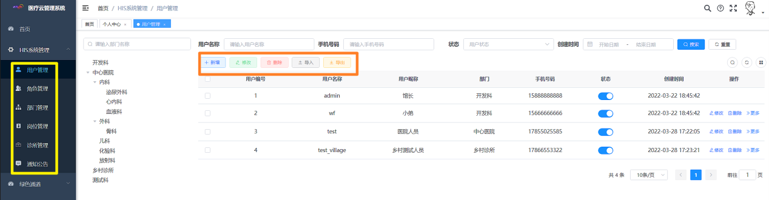

用户可以通过右侧的选项栏对用户、部门、岗位等内部系统进行可视化地管理调动，方便了医疗机构工作人员的调动，提高了效率。

### 5.2.2绿色通道

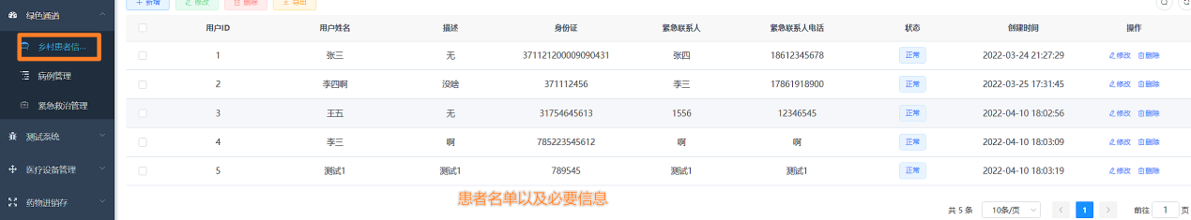

用户可以通过对患者信息的录入统计，可视化地管理患者的信息，在发生紧急情况时第一时间获取到患者的必要信息，保障了生命安全。

### 5.2.3设备状态监控管理及设备报警

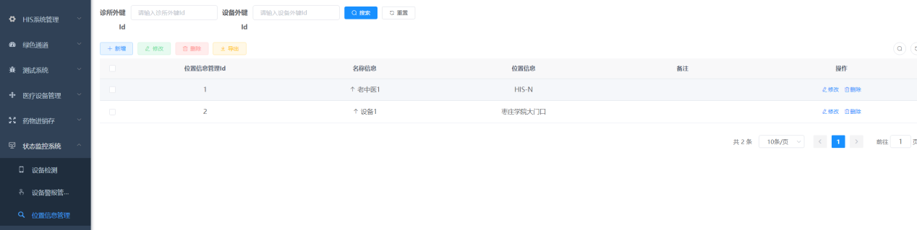



用户可以通过设备检测系统看到智能设备的所产生的海量的复杂数据采集、清洗、转换，生成可视化的动态图像，更加直观地实时监测获取到的老年人的健康数据。

# 项目总结

## 6.1任务分配

吴凡：前后端功能开发，数据库设计，架构设计；

谭琪睿：前后端开发；

王怀淇：开发资料编写与汇总。

## 6.2面对困难

面对困难：

（1）后端服务过多，各个业务线程之间耦合度过高，出现Spring循环依赖问题

开始直接采用客户端服务端的代码编写方式，在项目初期没有什么问题，但随着业务的增加，各个逻辑功能的复杂程度的提高。便出现了可能一个业务中的某个服务需要依赖其被引用的模块下的服务才能完成响应的业务的场景。类似如下：

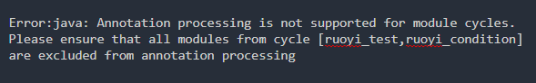

分析问题原因结合Spring容器生命周期：我们可以非常简单的想到要解决首选的方法就是从初始化过程着手，对于单例来说，在Spring容器整个生命周期内，有且只有一个对象，所以很容易想到这个对象应该存在Cache中，Spring为了解决单例的循环依赖问题，使用了三级缓存。  
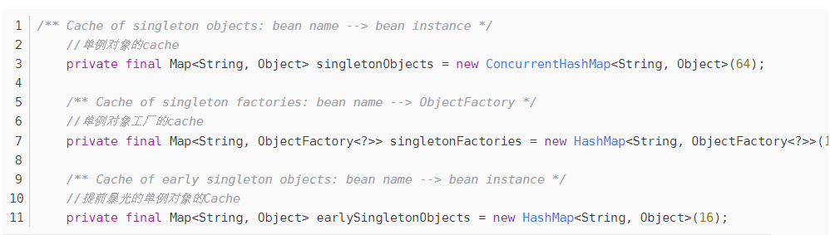

在三级缓存中第三级缓存其类型为ObjectFactory，定义中提供了一个接口，这个接口在doCreateBean进行了调用这里就是解决循环依赖的关键，这段代码发生在doCreateBean(...) 方法中 createBeanInstance之后，也就是说单例对象此时已经被创建出来(调用了构造器)。这个对象已经被生产出来了，虽然还不完美（还没有进行初始化的第二步和第三步），但是已经能被人认出来了（根据对象引用能定位到堆中的对象），所以Spring此时将这个对象提前曝光出来让大家认识，让大家使用。

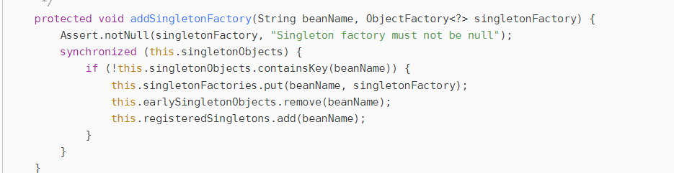

此时问题就容易解决了，为了避免在创建的时候出现问题我们采用了SpringBoot提供的@Laze注解配置懒加载的方式进行绕过这个Bug，但随着继续开发，在警报管理系统中同样也出现了这个问题，而且出现了构造器的循环依赖，此时再也无法通过三级缓存与懒加载的方式进行解决，我们在最终选择了最为繁琐但直接的方法，重塑项目架构，将其转换为类似于微服务的代码风格。将不同的业务全部抽取出去降低业务之间的耦合程度。

（2）硬件接入后接口的监控与监控数据的显示的问题

在接入方面：最大的问题就是需要对接入后端的设备进行区分，有的智慧穿戴设备已经可以自带状态检测系统，但同时也有有很多设备仅仅是监控用户的身体数据，我们需要对两种设备进行两套不同的数据处理，在实际开发中，我们选择对仅仅有数据接入的设备进行额外的监控处理，建立起数据清洗，直接反馈在后台中，设置定时器，每过一定的时间进行一次数据监控，比对两次数据进行判断是否出现异常。此时还得设计节流阀，出现了一段时间内当出现异常数据时，仅对后端发送一次异常数据警报。在数据显示方面：就是进行动态刷新与多位用户的设备进行监控的多设备数据显示处理。

（3）地图诊所路线规划：地图规划的重点难点

病人发生突发情况时，确保系统能够找到能最速到达患者家中的医生是至关重要的问题

设备发出警报后，系统需要根据数据库中的诊所自动寻找与老人最近的诊所，并通知诊所负责人，这就涉及到最短路径的问题。这里的最短，需要考虑到多种情况，比如路线距离，路线拥堵情况等。

本系统通过迪杰斯特拉算法进行最短路径定位

我们通过把诊所与设备抽象成一个图的顶点，把每一个诊所到设备的时间，抽象成一条边，通行时间抽象成图的权重来进行计算，这就延伸出一个卡住我们很久的问题，迪杰斯特拉算法中边的权重如何计算？

如何计算边的权重：

在医疗设备地址存入数据库时，通过经纬度，计算一次设备至附近区域内所有诊所的距离（距离小于0.2经纬度的诊所），将他视作第一个权重参数，在设备发送警报之后，通过百度地图API的矩形周边路况实时查询获取由设备到诊所所经路线区域街道的实时拥堵情况和拥堵趋势，百度地图接口返回一个status值表示的道路拥堵情况，将这个status作为二个权重参数，最后通过路径直线距离与道路路况的两个参数形成边的权值

过此方法，使得本项目的最短路径算法的准确性有了很大的提升，也更加科学。

## 6.3开发感悟

目前整个项目已经开发了到了3.2的版本，共耗时两个月的时间。在这两个月的开发设计中个人感觉最为重要的一点就是，去学，去做。在项目开发初期的时候，我们去征求过很多人的意见，大多数意见往往都是“你想的太多，整套系统太大，做不出来，意义不大。”那个时候我们也迷茫，这个项目真的能做得通吗？尤其是第一次尝试团队开发项目，每个人初期的代码风格都不太规范，造成有很多可能对于自己不是什么问题的东西，但在队友那边往往就是毁灭级的灾难。值得庆幸的是在这种情况下我们也真正的汇聚成为了一个团队，当一个环节出现问题的时候往往是多个人一起从不同的角度去分析问题，这个过程应该就是我们不断消化知识的过程，那种进步感让我们上瘾，于是往往越战越勇，这应该就是这次最棒的感悟，我们迈出了由个人走向团队的第一步。

# 参考文献

1. 王松《Spring Boot+Vue全栈开发实战》[M]，清华大学出版社，2020.9.
2. 克雷格·沃斯《Spring实战》（第5版）人民邮电出版社. 2020.3